**SỞ GIÁO DỤC VÀ ĐÀO TẠO THÀNH PHỐ ĐÀ NẴNG**

**TRƯỜNG THPT CHUYÊN LÊ QUÝ ĐÔN**

BÁO CÁO TÓM TẮT

DỰ ÁN KHOA HỌC KỸ THUẬT

Tên đề tài**:** **Nền tảng hỗ trợ đo đạc xử lý và giả lập môi trường trong giáo dục và nghiên cứu khoa học**

Lĩnh vực dự thi **: Phần mềm hệ thống**

* Tác giả:

**Nguyễn Nguyên Vũ / Nguyễn Thị Kim Hoàng Hà**

**Lớp 11A5 và 11A3 trường THPT chuyên Lê Quý Đôn**

* **Số điện thoại + Email:**

**1.** 0915912196 – [nnv2205owo@gmail.com](mailto:nnv2205owo@gmail.com) (Nguyên Vũ)

**2.** 0903528153 – [hoanghalqda3@gmail.com](mailto:hoanghalqda3@gmail.com) (Hoàng Hà)

***Đà Nẵng, tháng 11 năm 2021***

# **Lời cảm ơn**

Xin cảm ơn những người là đối tượng nghiên cứu đã đóng góp vào quá trình xây dựng phần mềm, thử nghiệm và góp ý chung tay giúp sản phẩn trở nên hoàn thiện hơn.

Trân trọng cảm ơn nhà trường và những quý vị ban giám khảo đã mang đến cho chúng em một sân chơi lành mạnh, cũng là một cơ hội để phát huy tiềm năng của bản thân, góp ích cho xã hội và cộng đồng.

Và cuối cùng, chúng em muốn gửi lời cảm ơn đến những người thầy cô, gia đình và bạn bè đã quan tâm, tận tình giúp để chúng em có thể nghiên cứu và phát triển sản phẩm một cách tốt nhất.

# **Phần I : TỔNG QUAN ĐỀ TÀI**

## **1. Lý do chọn đề tại – Mục tiêu nghiên cứu:**

 Nghiên cứu khoa học là một họat động tìm kiếm, xem xét, điều tra, hoặc thử nghiệm. Dựa trên những số liệu, tài liệu, kiến thức,… đạt được từ các thí nghiệm NCKH để phát hiện ra những cái mới về bản chất sự vật, về thế giới tự nhiên và xã hội, và để sáng tạo phương pháp và phương tiện kỹ thuật mới cao hơn, giá trị hơn. Qúa trình nghiên cứu thực tiễn thường gặp rất nhiều khó khăn trong vệc thu thập, đánh giá và xử lỹ dữ liệu, cũng như là xây dựng 1 công cụ đáp ứng đầy đủ nhu cầu về việc đo liệu các yếu tố thông tin và kiếm soát, kết nối các thiết bị đó.

Ngoài ra, việc thực hiện các thí nghiệm vật lý có thể rất khó khăn vì các yếu tố nguy hiểm hoặc yêu cầu đo đạc theo thời gian,… Vì thế một giải pháp tích hợp cho mọi yêu cầu, vừa xử lý được mọi thí nghiệm một cách tự động hoặc được điều khiển tiện lợi, lưu trữ, phân tích những số liệu đo đạc được và cập nhật liên tục, truy xuất mọi lúc mọi nơi là một vấn đề quan trọng đáng được lưu tâm.

Vì vậy, kết hợp khả năng phân tích, lưu trữ dữ liệu, cập nhật mọi lúc mọi nơi của thời đại số hóa và hệ thống IoT, điện tử kết nối vạn vật, chúng em đã xây dựng nên một hệ thống thí nghiệm vật lý, không chỉ đáp ứng mọi nhu cầu cần thiết của người sử dụng, mà còn cải thiện, nâng cấp, thêm mới các tính năng, giúp cho công việc trở nên tiện lợi và dễ dàng, xử lý những khó khăn chưa được giải quyết trong việc nghiên cứu các lĩnh vực khoa học, vật lý thực nghiệm, hỗ trợ trong việc xây dựng các đề tài.

## Purpose Icon of Line style - Available in SVG, PNG, EPS, AI & Icon fonts**2. Mục đích nghiên cứu:**

Để có thể đưa ra giải pháp hoàn thiện, xử lý các vấn đề đang còn tồn đọng và giải quyết những khó khăn trong quá trình nghiên cứu khoa học đang còn gặp phải, chúng em nhắm đến các mục đích:

* Tích hợp các khả năng xử lý và đo đạc thông tin, các yếu tố như nhiệt độ, độ ẩm, âm thanh, hình ảnh thực tế… trong một bộ công cụ.
* Web và ứng dụng liên kết, mang lại kết nối giữa máy móc và con người, cập nhật và trao đổi thông tin mọi lúc mọi nơi realtime.
* Hỗ trợ xử lý những thông tin dữ liệu liên quan đến quá trình thí nghiệm, tự động đo đạc, lưu trữ thông tin và cập nhật liên tục online qua Internet, truy cập mọi lúc mọi nơi.
* Mọi thiết bị có thể điều khiển hoàn toàn, đa dạng, đáp ứng mọi nhu cầu trong việc thí nghiệm.
* Thực hiện các thí nghiệm thực tiễn, tiện lợi, kiểm tra công cụ hệ thống ngay trong môi trường bộ dụng cụ.

## Home Page | Research Integrity and Assurance**3. Đối tượng nghiên cứu**

Hệ thống cung cấp nhiều chức năng hiện đại, nâng cao nhưng dễ dàng sử dụng, tiện lợi đáp ứng mọi nhu cầu trong việc thu thập và xử lý thông tin của các nghiên cứu khoa học, cũng như mang đến một cách thức tiện lợi rõ ràng để thực hiện các thí nghệm cần thiết, chuẩn bị cho đề tài ngay tại nhà. Bộ công cụ này hỗ trợ nhiều khả năng đa dạng, tự động hóa, đáp ứng mọi nhu cầu trong việc thí nghiệm vật lý mà vẫn đảm bảo độ an toàn. Vì thế nó hoàn toàn hữu dụng đối các cá nhân, nhà vật lý, nhóm nghiên cứu thí nghiệm, mà còn các bạn trẻ có đam mê với chuyên ngành, muốn thử nghiệm các đề tài của bản thân.

## **4. Phạm vi nghiên cứu:**

Trong quá trình nghiên cứu và thử nghiệm những bản mẫu thử, chúng em đã áp dụng sản phẩm trên 1 số học sinh và giáo viên, người hướng dẫn, cũng như khảo sát các yếu tố liên quan (độ tiện nghi, các tính năng, tốc độ, đa dạng,…) trên một số môi trường học đường trên địa bản TP Đà Nẵng, cũng như một số thầy cô giáo, nhà nghiên cứu vật lý, những người có nhu cầu sử dụng nghiên cứu trong đề tài.

## **5. Phương pháp nghiên cứu:**

Qua quá trình quan sát, nghiên cứu các vấn đề, xây dựng đề tài dựa trên cơ sở thực tiễn. Trải qua quá trình làm việc, thử nghiệm mô hình hệ thống, khảo sát người sử dụng và đi đến kết quả, sản phẩm cuối cùng.



## **6. Nghiên cứu cứu thử nghiệm trên thực tiễn:**

**(a).** Chọn đối tượng nghiên cứu: mọi cá nhân có khả năng sử dụng, áp dụng hệ thống, các học sinh giáo viên trên mọi vị trí địa lý,.. để có thể đảm bảo được tính phù hợp cho bất cứ mọi người.

**(b).** Thu thập dữ liệu nghiên cứu: Trong quá trình sử dụng ghi lại những kết quả, quan sát cách thức làm việc của người dùng.Dựa trên quá trình thử nghiệm và áp dụng các tính năng vào hộp thí nghiệm, kết quả khảo sát được thu về và tổng kết, làm nền cho những cải tiến tiếp theo.

**(c).** Phân tích dữ liệu đã thu thập được: bằng kết quả khảo sát, liên tục cải tiến những tính năng đã hoạt động được, giải quyết những vấn đề còn tồn đọng và viết thêm những tính năng mới cho người sử dụng.

* Kết quả: Sản phẩm đã mang lại kết quả khả quan và có tiềm năng phát triển lớn với nhiều tính năng.

## **7. Điểm mới và sáng tạo:**

- Hệ thống tích hợp mọi nhu cầu trong việc thử nghiệm cũng như xử lý, phân tích và thu thập thông tin, tạo nền tảng cho các bước tiếp theo trong việc xây dựng các dự án, đề tài, gói gọn mọi nhu cầu cần thiết trong 1 môi trường.

- Công cụ được kết nối với Internet 24/24, liên tục online và cập nhật các dữ liệu, thông tin đã qua quá trình xử lý, cũng như nhận lệnh điều khiển mọi lúc mọi nơi.

- Tạo một môi trường làm việc nhóm, trao đổi tiện lợi, dễ dàng qua nhắn tin trao đổi, điều khiển cùng 1 hệ thống.

- Tính năng môi trường thử nghiệm, thí nghiệm vật lý, giúp có cái nhìn tổng quan hơn về đề tài, hệ thống và có nền tảng vững chắc cho đề tài,

## **8. Ý nghĩa nghiên cứu:**

Ngoài sự đóng một giải pháp cho các vấn đề liên quan đến thí nghiệm chuyên ngành của các nhóm vật lý, các đề tài cần sự thử nghiệm chính xác cao, đề tài vừa góp phần làm phong phú thêm thư viện đề tài, còn là một ý tưởng, tài liệu tham khảo cho những ý tưởng khác có thể phát triển dựa trên ý tưởng hoặc mô hình hệ thống tương tự.

# **Phần II : NỘI DUNG ĐỀ TÀI**

# **1. Những khái niệm / thuật ngữ / công cụ được sử dụng trong đề tài:**

## **1.1. Công cụ:**

Phần mềm là tập hợp dữ liệu hoặc các câu lệnh hướng dẫn máy tính cho máy tính biết cách làm việc. Trong khoa học máy tính và kỹ thuật phần mềm, phần mềm máy tính là tất cả thông tin được xử lý bởi hệ thống máy tính, chương trình và dữ liệu. Phần mềm máy tính bao gồm các chương trình máy tính, thư viện và dữ liệu không thể thực thi liên quan, chẳng hạn như tài liệu trực tuyến hoặc phương tiện kỹ thuật số.

### **a. Ngôn ngữ lập trình :**

Ngôn ngữ lập trình là một tập con của ngôn ngữ máy tính, được thiết kế và chuẩn hóa để truyền các chỉ thị cho các máy có bộ xử lý (CPU), nói riêng là máy tính.

### **b. Dart:**

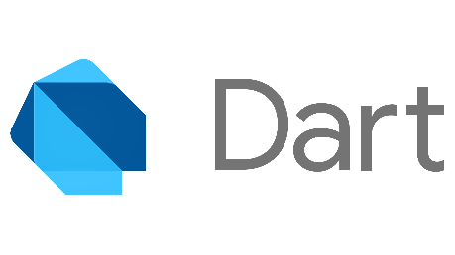Dart là một ngôn ngữ lập trình web do Google phát triển. Nó được chính thức công bố tại Hội thảo GOTO ngày 10-12 tháng 10 năm 2011 tại Aarhus. Trải qua thời gian phát triển, Dart và framework chính sử dụng nó – Flutter – đã trở thành một công cụ hoàn thiện nhằm phát triển trên mọi nền tảng phổ biến (Web, Android, IOS, Windows, Linux,…)

### **c. Android Studio:**

Android Studio là môi trường phát triển tích hợp (IDE) chính thức dành cho phát triển nền tảng Android.Nó được ra mắt vào ngày 16 tháng 5 năm 2013 tại hội nghị Google I/O. Android Studio được phát hành miễn phí theo giấy phép Apache Licence 2.0. Đây là IDE phổ biến nhất để phát triển trên framework Flutter.

### **d. HTML / CSS / JS :**

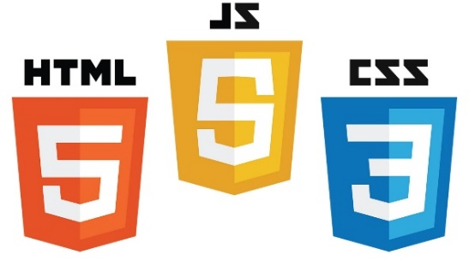Bộ 3 thành phần cốt lõi để xây dựng nên 1 cấu trúc đầy đủ của 1 trang web, với khả năng đa dạng cao, dễ dàng áp dụng, thích hợp cho mọi nhu cầu. Hầu hết những trang web hiện đại không chỉ sử dụng 3 công cụ này mà còn dựa trên nhiều nền tảng các thư viện và framework.

### **e. PHP:**

PHP: Hypertext Preprocessor, thường được viết tắt thành PHP là một [ngôn ngữ lập trình](https://www.wikiwand.com/vi/Ng%C3%B4n_ng%E1%BB%AF_l%E1%BA%ADp_tr%C3%ACnh) kịch bản hay một loại [mã lệnh](https://www.wikiwand.com/vi/M%C3%A3_l%E1%BB%87nh) chủ yếu được dùng để phát triển các [ứng dụng](https://www.wikiwand.com/vi/%E1%BB%A8ng_d%E1%BB%A5ng_web) viết cho máy chủ, [mã nguồn mở](https://www.wikiwand.com/vi/Ph%E1%BA%A7n_m%E1%BB%81m_ngu%E1%BB%93n_m%E1%BB%9F), dùng cho mục đích tổng quát. Nó rất thích hợp với [web](https://www.wikiwand.com/vi/Internet) và có thể dễ dàng nhúng vào trang [HTML](https://www.wikiwand.com/vi/HTML). Do được tối ưu hóa cho các [ứng dụng web](https://www.wikiwand.com/vi/%E1%BB%A8ng_d%E1%BB%A5ng_web), tốc độ nhanh, nhỏ gọn, cú pháp giống [C](https://www.wikiwand.com/vi/C_(ng%C3%B4n_ng%E1%BB%AF_l%E1%BA%ADp_tr%C3%ACnh)) và [Java](https://www.wikiwand.com/vi/Java_(ng%C3%B4n_ng%E1%BB%AF_l%E1%BA%ADp_tr%C3%ACnh)), dễ học và thời gian xây dựng sản phẩm tương đối ngắn hơn so với các ngôn ngữ khác nên PHP đã nhanh chóng trở thành một [ngôn ngữ lập trình](https://www.wikiwand.com/vi/Ng%C3%B4n_ng%E1%BB%AF_l%E1%BA%ADp_tr%C3%ACnh) web phổ biến nhất thế giới.

### Python cơ bản | Advanced programming**f. Python:**

Python là một [ngôn ngữ lập trình](https://www.wikiwand.com/vi/Ng%C3%B4n_ng%E1%BB%AF_l%E1%BA%ADp_tr%C3%ACnh) bậc cao cho các mục đích lập trình đa năng, do Guido van Rossum tạo ra và lần đầu ra mắt vào năm [1991](https://www.wikiwand.com/vi/1990). Python được thiết kế với ưu điểm mạnh là dễ đọc, dễ học và dễ nhớ. Python là ngôn ngữ có hình thức rất sáng sủa, cấu trúc rõ ràng, thuận tiện cho người mới học lập trình và là ngôn ngữ lập trình dễ học. được dùng rộng rãi trong phát triển [trí tuệ nhân tạo](https://www.wikiwand.com/vi/Tr%C3%AD_tu%E1%BB%87_nh%C3%A2n_t%E1%BA%A1o) hoặc [AI](https://www.wikiwand.com/vi/AI).

### **g. C++:**

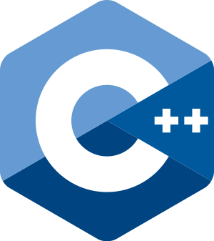**+ C++** là một loại [ngôn ngữ lập trình](https://www.wikiwand.com/vi/Ng%C3%B4n_ng%E1%BB%AF_l%E1%BA%ADp_tr%C3%ACnh) bậc trung (middle-level). Đây là [ngôn ngữ lập trình đa năng](https://www.wikiwand.com/vi/Ng%C3%B4n_ng%E1%BB%AF_%C4%91a_n%C4%83ng) được tạo ra bởi [Bjarne Stroustrup](https://www.wikiwand.com/vi/Bjarne_Stroustrup) như một phần mở rộng của [ngôn ngữ lập trình C](https://www.wikiwand.com/vi/C_(ng%C3%B4n_ng%E1%BB%AF_l%E1%BA%ADp_tr%C3%ACnh)), hoặc "C với các lớp Class", Ngôn ngữ đã được mở rộng đáng kể theo thời gian và C ++ hiện đại có các tính năng: [lập trình tổng quát](https://www.wikiwand.com/vi/L%E1%BA%ADp_tr%C3%ACnh_t%E1%BB%95ng_qu%C3%A1t), [lập trình hướng đối tượng](https://www.wikiwand.com/vi/L%E1%BA%ADp_tr%C3%ACnh_h%C6%B0%E1%BB%9Bng_%C4%91%E1%BB%91i_t%C6%B0%E1%BB%A3ng), [lập trình thủ tục](https://www.wikiwand.com/vi/L%E1%BA%ADp_tr%C3%ACnh_th%E1%BB%A7_t%E1%BB%A5c), ngôn ngữ đa mẫu hình tự do có [kiểu tĩnh](https://www.wikiwand.com/vi/Ng%C3%B4n_ng%E1%BB%AF_l%E1%BA%ADp_tr%C3%ACnh#STATIC), dữ liệu trừu tượng, và lập trình đa hình, ngoài ra còn có thêm các tính năng, công cụ để thao tác với bộ nhớ cấp thấp. Từ [thập niên 1990](https://www.wikiwand.com/vi/Th%E1%BA%ADp_ni%C3%AAn_1990), C++ đã trở thành một trong những ngôn ngữ thương mại ưa thích và phổ biến của lập trình viên.

### **h. Visual Studio Code :**

**Visual Studio Code** là một trình biên tập mã được phát triển bởi [Microsoft](https://www.wikiwand.com/vi/Microsoft) dành cho [Windows](https://www.wikiwand.com/vi/Microsoft_Windows), [Linux](https://www.wikiwand.com/vi/Linux) và [macOS](https://www.wikiwand.com/vi/MacOS). Nó hỗ trợ chức năng debug, đi kèm với [Git](https://www.wikiwand.com/vi/Git_(ph%E1%BA%A7n_m%E1%BB%81m)), có syntax highlighting, tự hoàn thành mã thông minh, snippets, và [cải tiến mã nguồn](https://www.wikiwand.com/vi/C%E1%BA%A3i_ti%E1%BA%BFn_m%C3%A3_ngu%E1%BB%93n). Nó cũng cho phép tùy chỉnh, do đó, người dùng có thể thay đổi theme, phím tắt, và cá tùy chọn khác. Nó miễn phí và là [phần mềm mã nguồn mở](https://www.wikiwand.com/vi/Ph%E1%BA%A7n_m%E1%BB%81m_t%E1%BB%B1_do_ngu%E1%BB%93n_m%E1%BB%9F),[[4]](https://www.wikiwand.com/vi/Visual_Studio_Code#citenotearsopensource4) mặc dù gói tải xuống chính thì là [có giấy phép](https://www.wikiwand.com/vi/Ph%E1%BA%A7n_m%E1%BB%81m_s%E1%BB%9F_h%E1%BB%AFu_%C4%91%E1%BB%99c_quy%E1%BB%81n).

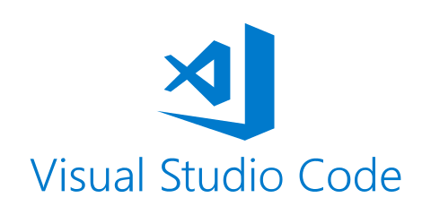

Visual Studio Code được dựa trên [Electron](https://www.wikiwand.com/vi/Electron), một nền tảng được sử dụng để triển khai các ứng dụng [Node.js](https://www.wikiwand.com/vi/Node.js) máy tính cá nhân chạy trên động cơ bố trí Blink. Mặc dù nó sử dụng nền tảng Electron[[5]](https://www.wikiwand.com/vi/Visual_Studio_Code#citenotearselectron5) nhưng phần mềm này không phải là một bản khác của [Atom](https://www.wikiwand.com/vi/Atom), nó thực ra được dựa trên trình biên tập của [Visual Studio Online](https://www.wikiwand.com/vi/Microsoft_Visual_Studio) (tên mã là "Monaco").[[6]](https://www.wikiwand.com/vi/Visual_Studio_Code#citenote6)

Trong cuộc khảo sát vào năm 2018 trên Stack Overflow, Visual Studio Code được xếp hạng là trình biên tập mã phổ biến nhất, với 34.9% của 75398 người trả lời tuyên bố sử dụng nó.

## Framework - Free networking icons**1.2. Framework, nền tảng áp dụng :**

**Framework**là các đoạn code đã được viết sẵn, cấu thành nên một bộ khung và các thư viện lập trình được đóng gói. Chúng cung cấp các tính năng có sẵn như mô hình, API và các yếu tố khác để tối giản cho việc phát triển các ứng dụng web phong phú, năng động

### **a. Firebase**

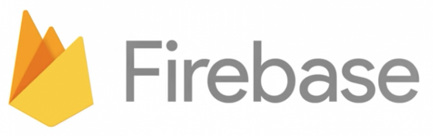Firebase là một nền tảng sở hữu bởi google giúp chúng ta phát triển các ứng dụng di động và web. Họ cung cấp rất nhiều công cụ và dịch vụ tiện ích để phát triển ứng dụng nên một ứng dụng chất lượng. Điều đó rút ngắn thời gian phát triển và giúp ứng dụng sớm ra mắt với người dùng.

Firebase cung cấp cho người dùng các dịch vụ cơ sở dữ liệu hoạt động trên nền tảng đám mây với hệ thống máy chủ cực kỳ mạnh mẽ của Google. Chức năng chính của firebase là giúp người dùng lập trình ứng dụng, phần mềm trên các nền tảng web, di động bằng cách đơn giản hóa các thao tác với cơ sở dữ liệu.

Firebase có các ưu điểm sau:

* Xây dựng ứng dụng nhanh chóng mà không tốn thời gian, nhân lực để quản lý hệ thống và cơ sơ sở hạ tầng phía sau: Firebase cung cấp chức năng như phân tích, cơ sở dữ liệu, báo cáo hoạt động và báo cáo các sự cố lỗi để có thể dễ dàng phát triển, định hướng ứng dụng của mình vào người sử dụng nhằm đem lại các trải nghiệm tốt nhất cho họ.
* Uy tín chất lượng đảm bảo từ Google: Firebase được google hỗ trợ và cung cấp trên nền tảng phần cứng với quy mô rộng khắp thế giới, được các tập đoàn lớn và các ưng dụng với triệu lượt sử dụng từ người dùng.
* Quản lý cấu hình và trải nghiệm các ứng dụng của Firebase tập trung trong một giao diện website đơn giản, các ứng dụng này hoạt động độc lập nhưng liên kết dữ liệu phân tích chặt chẽ.• Tuân theo chuẩn SQL92 (chỉ có một vài đặc điểm không hỗ trợ)

### **b. Cloud Firestore:**

Cloud Firestore là cơ sở dữ liệu mới của Firebase phát triển dành cho ứng dụng di động. Nó là sự kế thừa của Realtime Database với mô hình dữ liệu mới và trực quan hơn. Cloud Firestore phong phú hơn, nhanh hơn và có khả năng mở rộng siêu việt hơn so với Realtime Database.

Giống như Firebase Realtime Database, nó giúp dữ liệu của đồng bộ hóa trên các ứng dụng client thông qua việc đăng ký realtime và cung cấp hỗ trợ ngoại tuyến cho thiết bị di động và web. Cloud Firestore cũng cung cấp tích hợp với các sản phẩm khác của Firebase và Google Cloud Platform, bao gồm cả Cloud Functions

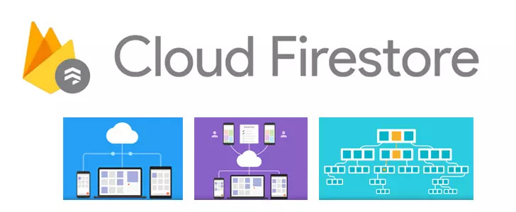

**Tính năng chính**

* Tính linh hoạt: Cloud Firestore hỗ trợ các cấu trúc dữ liệu linh hoạt, phân cấp dữ liệu. Lưu trữ dữ liệu của trong các document , được tổ chức thành các collection. Các document có thể chứa các đối tượng phức tạp.
* Truy vấn tượng trưng : Người dùng có thể sử dụng các truy vấn để truy xuất các document riêng lẻ hoặc để truy xuất tất cả các document trong collection khớp với các tham số truy vấn. Các truy vấn có thể bao gồm nhiều bộ lọc, kết hợp giữa bộ lọc và sắp xếp.
* Cập nhật thời gian thực: Cloud Firestore sử dụng đồng bộ hóa dữ liệu để cập nhật dữ liệu trên mọi thiết bị được kết nối. Nó cũng được thiết kế để thực hiện các truy vấn tìm nạp một lần .
* Hỗ trợ offline: Cloud Firestore lưu trữ dữ liệu tại local, vì vậy ứng dụng có thể viết, đọc, nghe và truy vấn dữ liệu ngay cả khi thiết bị ngoại tuyến. Khi thiết bị trở lại trực tuyến, Cloud Firestore sẽ đồng bộ hóa mọi thay đổi cục bộ lên Cloud Firestore.
* Khả năng mở rộng: Mang đến khả năng từ Google Cloud Platform thiết kế để sử dụng cơ sở dữ liệu khó khăn nhất từ các ứng dụng lớn nhất thế giới.

**Cách hoạt động**

Cloud Firestore là một cơ sở dữ liệu NoQuery được lưu trữ trên đám mây mà các ứng dụng IOS, Android, Web có thể truy cập trực tiếp thông qua SDK.Cloud Firestore cũng có sẵn trong Node.js, Java, Python và Go SDKs, REST và RPC APIs.

Được tổ chức theo mô hình dữ liệu NoQuery của Cloud Firestore, dữ liệu lưu trong các document ánh xạ tới các giá trị. Các document này được lưu trữ trong các collection, giúp tổ chức dữ liệu và thực hiện truy vấn

Bảo vệ quyền truy cập vào dữ liệu trong Cloud Firestore với Firebase Authentication cho Android, iOS và JavaScript hoặc nhận dạng và quản lý truy cập (IAM) .

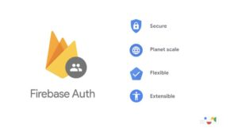

### **b. Authentication :**

Firebase Authentication là chức năng xác thực người dùng, cung cấp cho chúng ta chức năng xác thực người dùng bằng email, số điện thoại, hay tài khoản Facebook, Google,...

### **c. Storage :**

Firebase Storage là một giải pháp độc lập cho việc tải lên nội dung của người dùng, như hình ảnh và video từ thiết bị iOS và Android cũng như Web.

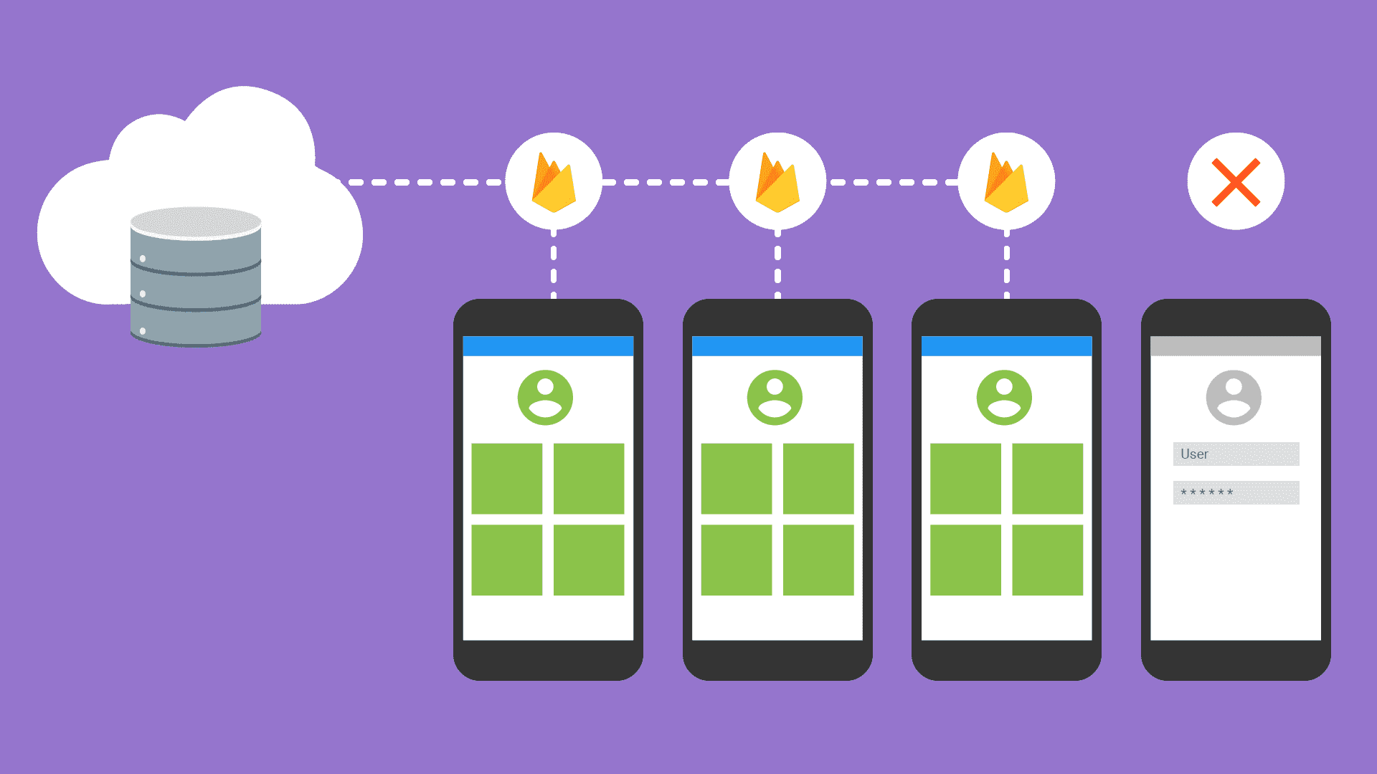Firebase Storage được thiết kế đặc biệt để mở rộng ứng dụng, cung cấp bảo mật và đảm bảo khả năng phục hồi mạng.

Firebase Storage sử dụng hệ thống tệp/ thư mục đơn giản để cấu trúc dữ liệu của nó.

### **d. Flutter:**

Flutter là một SDK phát triển ứng dụng di động và máy tính nguồn mở được tạo ra bởi Google. Nó được sử dụng để phát triển ứng ứng dụng cho Android và iOS, cũng là phương thức chính để tạo ứng dụng cho Google Fuchsia.

### Bootstrap là gì? Hướng dẫn cài đặt và sử dụng Bootstrap cho người mới**e. Bootstrap:**

Bootstrap là một framework (bộ khung) cho phép người dùng có thể thiết kế website một cách dễ dàng và nhanh chóng. Bootstrap có các thẻ HTML, CSS và JavaScript hỗ trợ phát triển responsive web mobile.

Nhờ vào các thành phần chính nên trên mà Bootstrap có thể tạo ra những thứ cơ bản sẵn có trên một trang web thông thường như: typography, forms, tables, buttons, navigation, image carousels modals và nhiều thứ khác. Ngoài ra, trong bootstrap còn có thêm các plugin Javascript (hay còn gọi là các gói tiện ích). Nhờ vậy mà việc thiết kế trở nên dễ dàng hơn.

### **f. Node.js :**

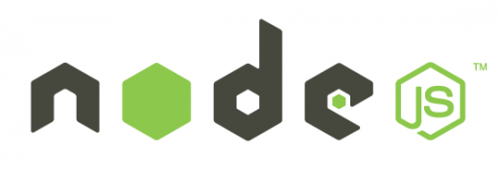Node.js là một [hệ thống phần mềm](https://www.wikiwand.com/vi/H%E1%BB%87_th%E1%BB%91ng_ph%E1%BA%A7n_m%E1%BB%81m) được thiết kế để viết các ứng dụng internet có khả năng mở rộng, đặc biệt là [máy chủ web](https://www.wikiwand.com/vi/M%C3%A1y_ch%E1%BB%A7_web).[[1]](https://www.wikiwand.com/vi/Node.js#citenote1) Chương trình được viết bằng [JavaScript](https://www.wikiwand.com/vi/JavaScript), sử dụng kỹ thuật điều khiển theo sự kiện, nhập/xuất không đồng bộ để tối thiểu tổng chi phí và tối đa khả năng mở rộng.[[2]](https://www.wikiwand.com/vi/Node.js#citenote2) Node.js bao gồm có [V8 JavaScript engine](https://www.wikiwand.com/vi/V8_(JavaScript_engine)) của Google, [libUV](https://github.com/joyent/libuv), và vài thư viện khác.

### **g. Django:**

**Django** là một trong số những [web framework](https://bizfly.vn/techblog/web-framework-la-gi.html) bậc cao miễn phí, là mã nguồn mở được tạo ra bởi ngôn ngữ Python dựa trên mô hình mô hình MTV (gồm Model-Template-Views). Hiện framework này được phát triển, quản lý bởi Django Software Foundation.

Django ra đời với mục tiêu hỗ trợ thiết kế các website phức tạp dựa trên những CSDL có sẵn. Nó hoạt động dựa theo nguyên lý ‘cắm’ các thành phần và và tái sử dụng để tạo nên các website với ít code, ít khớp nối, có khả năng phát triển và không bị trùng lặp.

## **1.3. Robotics :**

Robot học (tiếng Anh: *Robotics*) là một ngành [kỹ thuật](https://www.wikiwand.com/vi/K%E1%BB%B9_thu%E1%BA%ADt) bao gồm thiết kế, chế tạo, vận hành, và ứng dụng [robot](https://www.wikiwand.com/vi/Robot), cũng như các hệ thống máy tính để điều khiển, phản hồi tín hiệu cảm biến, và xử lý thông tin của chúng. Những công nghệ này liên hệ với các máy móc tự động dùng để thay thế con người trong những môi trường độc hại hoặc trong các quá trình sản xuất, hoặc bắt chước con người về hình thức, hành vi, hoặc/và nhận thức

### **a. ESP8266:**

ESP8266, hay gọi đầy đủ là ESP8266EX là một vi mạch [Wi-Fi](https://www.wikiwand.com/vi/Wi-Fi) [giá rẻ,](https://www.wikiwand.com/vi/Vi_%C4%91i%E1%BB%81u_khi%E1%BB%83n) có hỗ trợ [bộ giao thức TCP/IP](https://www.wikiwand.com/vi/TCP/IP) và có thể tích hợp vào thành phần của vi điều khiển, được sản xuất bởi hãng Espressif Systems. Module ESP-01 đầu tiên cho phép các vi điều khiển kết nối với mạng Wi-Fi và thực hiện các kết nối TCP/IP đơn giản bằng cách sử dụng các lệnh kiểu Hayes (tập lệnh AT).

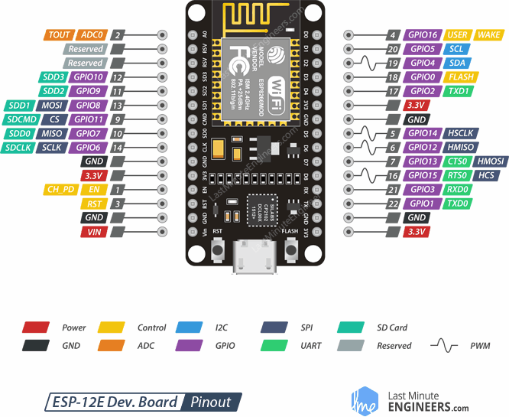

*NodeMCU ESP-12E CH340G, Module được sử dụng trong dự án*

### Cảm biến cường độ ánh sáng quang trở - Nshop**b. Cảm biến:**

Bộ cảm biến là [thiết bị điện tử](https://www.wikiwand.com/vi/Thi%E1%BA%BFt_b%E1%BB%8B_%C4%91i%E1%BB%87n_t%E1%BB%AD) cảm nhận những *trạng thái* hay *quá trình* [vật lý](https://www.wikiwand.com/vi/V%E1%BA%ADt_l%C3%BD), [hóa học](https://www.wikiwand.com/vi/H%C3%B3a_h%E1%BB%8Dc) hay [sinh học](https://www.wikiwand.com/vi/Sinh_h%E1%BB%8Dc) của môi trường cần khảo sát, và biến đổi thành [tín hiệu](https://www.wikiwand.com/vi/T%C3%ADn_hi%E1%BB%87u) [điện](https://www.wikiwand.com/vi/%C4%90i%E1%BB%87n) để thu thập [thông tin](https://www.wikiwand.com/vi/Th%C3%B4ng_tin) về trạng thái hay quá trình đó.

Thông tin được xử lý để rút ra [tham số](https://www.wikiwand.com/vi/Tham_s%E1%BB%91) định tính hoặc định lượng của môi trường, phục vụ các nhu cầu nghiên cứu khoa học kỹ thuật hay dân sinh và gọi ngắn gọn là *đo đạc*, phục vụ trong truyền và xử lý [thông tin](https://www.wikiwand.com/vi/Th%C3%B4ng_tin), hay trong điều khiển các quá trình khác.

### **c. PlatformIO:**

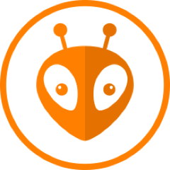[PlatformIO](https://platformio.org/) là một hệ sinh thái mã nguồn mở được viết trên [Python](https://dientuviet.com/ngon-ngu-lap-trinh-python/) để phát triển [IoT](https://dientuviet.com/internet-of-things-iot-la-gi/) và là một IDE đa nền tảng với trình gỡ lỗi hợp nhất chạy trên Windows, Mac và Linux.

PlatformIO đi kèm với trình quản lý thư viện cho các nền tảng như Ardui no hay [MBED](https://en.wikipedia.org/wiki/Mbed) cùng với kiểm thử phần mềm và cập nhật firmware.

PlatformIO hỗ trợ một số platform, framework, board như Arduino, ESP32, [ESP8266](https://dientuviet.com/huong-dan-lap-trinh-esp8266-nodemcu/) và đi kèm với một số ví dụ và thư viện. Nó độc lập với nền tảng mà nó đang chạy và chỉ yêu cầu Python được cài đặt trên máy tính.

## **1.4. Công nghệ được áp dụng:**

### **a. Trí tuệ nhân tạo:**

Trí tuệ nhân tạo hay trí thông minh nhân tạo (Artificial intelligence – viết tắt là AI) là một ngành thuộc lĩnh vực khoa học máy tính. Là trí tuệ do con người lập trình tạo nên với mục tiêu giúp máy tính có thể tự động hóa các hành vi thông minh như con người.

### **b. Học máy / Học sâu:**

Học máy (tiếng Anh: machine learning) là một lĩnh vực của trí tuệ nhân tạo liên quan đến việc nghiên cứu và xây dựng các kĩ thuật cho phép các hệ thống "học" tự động từ dữ liệu để giải quyết những vấn đề cụ thể.

Học sâu hay Thâm học (tiếng Anh: deep learning) là một chi của ngành máy học dựa trên một tập hợp các thuật toán để cố gắng mô hình dữ liệu trừu tượng hóa ở mức cao bằng cách sử dụng nhiều lớp xử lý với cấu trúc phức tạp, hoặc bằng cách khác bao gồm nhiều biến đổi phi tuyến.

## **1.5. Các thư viện quan trọng được sử dụng:**

### OpenCV là gì? Học Computer Vision không khó! | TopDev**a. OpenCV:**

OpenCV là tên viết tắt của open source computer vision library – có thể được hiểu là một thư viện nguồn mở cho máy tính. Cụ thể hơn OpenCV là kho lưu trữ các mã nguồn mở được dùng để xử lý hình ảnh, phát triển các ứng dụng đồ họa trong thời gian thực.

OpenCV cho phép cải thiện tốc độ của CPU khi thực hiện các hoạt động real time. Nó còn cung cấp một số lượng lớn các mã xử lý phục vụ cho quy trình của thị giác máy tính hay các learning machine khác.

### **b. TensorFlow:**

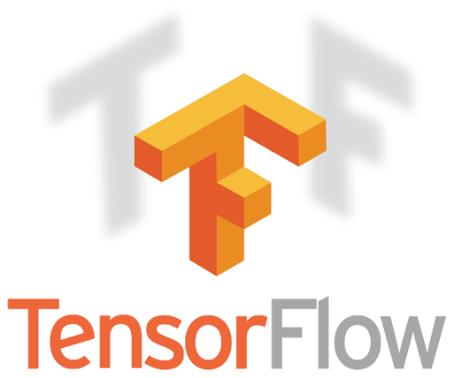Tensorflow là một thư viện có mã nguồn mở, được dùng để tính toán machine learning với quy mô lớn. TensorFlow kết hợp một loạt các mô hình và thuật toán machine learning cùng deep learning, từ đó làm cho chúng trở nên hữu ích bằng những phép toán. TensorFlow sử dụng [Python](https://wiki.tino.org/python-la-gi/) để cung cấp một API [front-end](https://wiki.tino.org/frontend-la-gi-backend-la-gi/) thuận tiện cho việc xây dựng các ứng dụng với [framework](https://wiki.tino.org/framework-la-gi/), đồng thời thực thi các ứng dụng đó bằng ngôn ngữ C++ để đạt hiệu suất cao hơn.

TensorFlow cho phép các nhà phát triển tạo một biểu đồ để thực hiện các tính toán. Mỗi nút trong biểu đồ đại diện cho một phép toán và mỗi kết nối đại diện cho dữ liệu. Do đó, thay vì xử lý các chi tiết nhỏ như tìm cách thích hợp để chuyển đầu ra của một chức năng với đầu vào của chức năng khác, nhà phát triển có thể tập trung vào logic tổng thể của ứng dụng.

### **c. Numpy:**

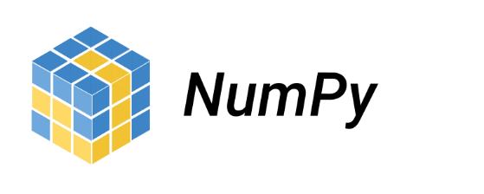Numpy là một thư viện lõi phục vụ cho khoa học máy tính của Python, hỗ trợ cho việc tính toán các mảng nhiều chiều, có kích thước lớn với các hàm đã được tối ưu áp dụng lên các mảng nhiều chiều đó. Numpy đặc biệt hữu ích khi thực hiện các hàm liên quan tới Đại Số Tuyến Tính.

### **d. ESP8266RestClient:**

Thư viện hỗ trợ cho khả năng trao đổi dữ liệu qua giao thức HTTP sử dụng tiêu chuẩn REST API. REST (**RE**presentational **S**tate **T**ransfer) được đưa ra vào năm 2000, trong luận văn tiến sĩ của Roy Thomas Fielding (đồng sáng lập giao thức HTTP). Nó là một dạng chuyển đổi cấu trúc dữ liệu, là một phong cách kiến ​​trúc cho việc thiết kế các ứng dụng có kết nối. Nó sử dụng HTTP đơn giản để tạo cho 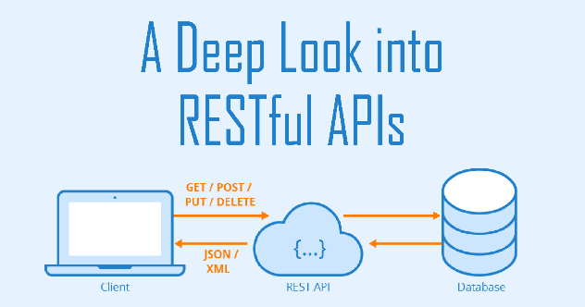giao tiếp giữa các máy. Vì vậy, thay vì sử dụng một URL cho việc xử lý một số thông tin người dùng, REST gửi một yêu cầu HTTP như GET, POST, DELETE, vv đến một URL để [xử lý dữ liệu](https://movan.vn/quan-ly-co-du-lieu-cho-pheu-ban-hang/).

# **2. Ứng dụng trên điện thoại và máy tính:**

## **2.1. Ứng dụng điện thoại:**

Được thiết kế nhẹ nhàng, nhỏ gọn và tiện lợi, nhưng được tích hợp nhiều chức năng, phù hợp cho các bạn học sinh

* Dung lượng thấp ( < 30 MB), hao tốn ít tài nguyên RAM, tốc độ xử lý tối ưu
* Hỗ trợ nhiều nền tảng và phiên bản khác nhau (Xiaomi, Samsung, IOS,..)
* Nhiều tính năng đi kèm (Sổ tay kiến thức vật lý, bài học, bài tập, trực tiếp kết nối giao tiếp với giáo viên, điều khiển bộ dụng cụ,…)

Ảnh minh họa :

## **2.2. Ứng dụng máy tính:**

Hỗ trợ các tính năng cho học sinh lẫn giáo viên, trực tiếp giao tiếp kết nối khắc mọi lúc mọi nơi trên mọi thiết bị.

* Nhắn tin, truyền file, trao đổi trực tiếp
* Lưu trữ các bài học, giao bài tập
* Thực hiện, nghiên cứu và điều khiển hộp thiết bị.

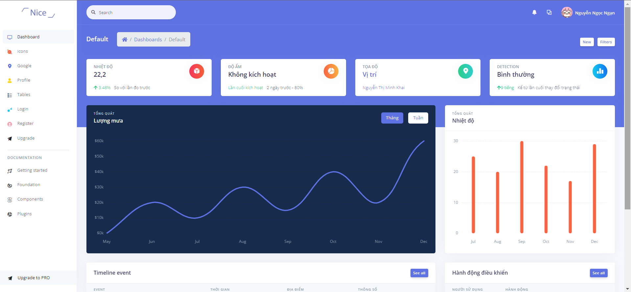

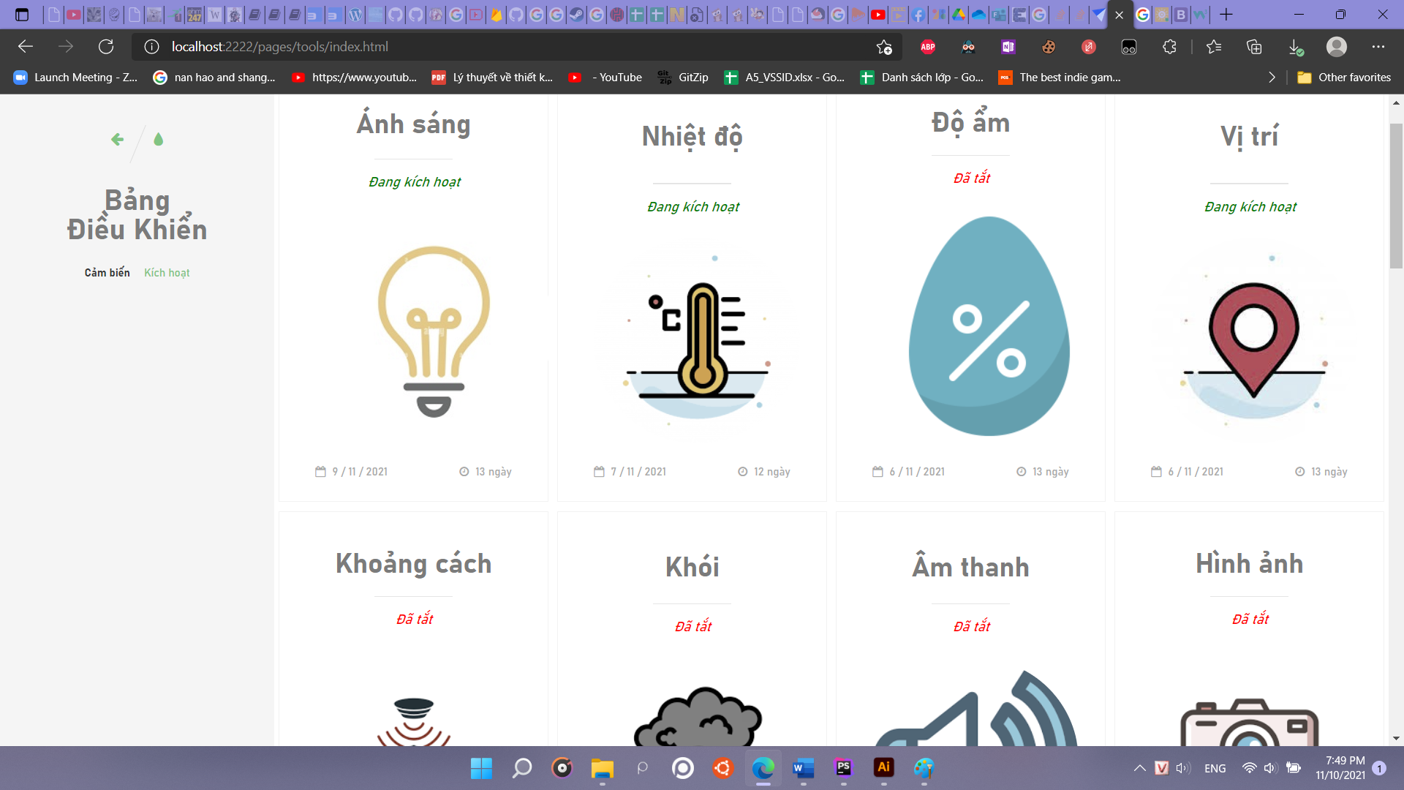

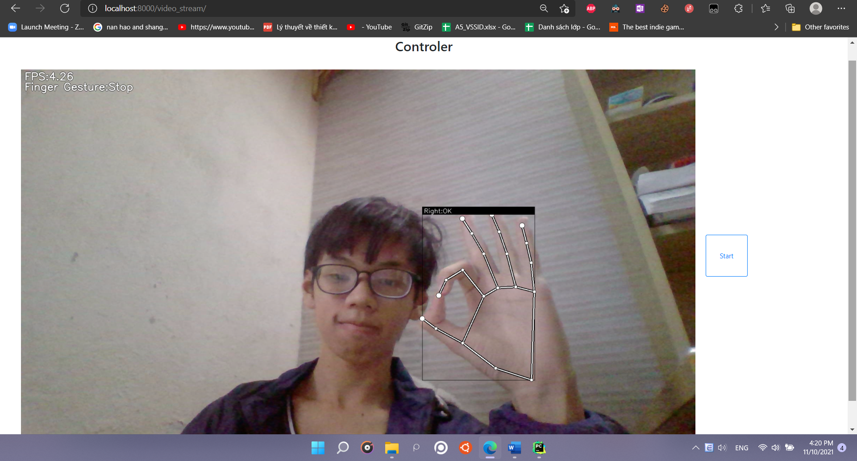

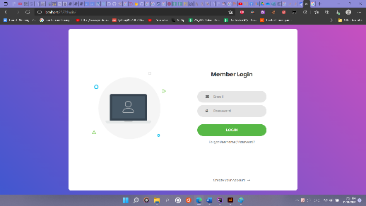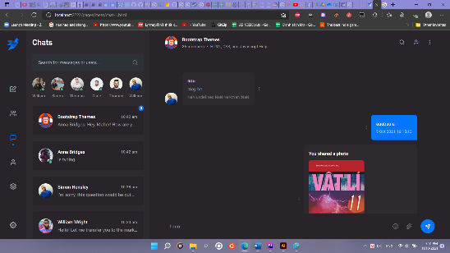

# **3. Hệ thống công cụ**

## **3.1. Cấu tạo:**

### **a. Cánh tay robot:**

Cánh tay 4 khớp cơ động, điều khiển tự do thông qua trình hướng dẫn đã được lắp sẵn, chạy các thí nghiệm tự động qua tập lệnh cho trước, hoặc điều khiển qua Camera thông qua chuyển động của bàn tay.

Dễ dàng tháo lắp, bảo trì, sửa chữa, nâng cấp.

Điều khiển bới bo mạch ESP8266 (mô đun NodeMCU ESP-12E), kết nối trực tiếp với internet, dễ dàng điều khiển, tự động hóa, cập nhật phần mềm 1 cách nhanh chóng

### **b. Bảng mạch và các thành phần cảm biến, dụng cụ thí nghiệm:**

Đa dạng, đa chức năng, đáp ứng cho mọi nhu cầu

Được điều khiển bởi bo mạch thông minh, có khả năng được điều khiển hoặc tự động hóa

Được đặt trong cấu trúc hộp kính gọn gàng, tiện nghi, dễ tháo rời và thay đổi cho các cấu trúc, thành phần khác nhau

### **c. Server**

Khả năng kết nối Internet, điều khiển, quan sát dữ liệu, kết quả mọi lúc, mọi nơi, hoạt động 24/24

## **3.2. Chức năng:**

Lưu trữ và xử lý số liệu thu thập được, đem lại cái nhìn, kết quả, biểu đồ tổng quan

Ghi lại những hình ảnh mà mắt thường không thể nhìn thấy và lưu lại.

Cơ sở dữ liệu lưu trữ liên tục, có khả năng thực hiện những thí nghiệm đo đạc lâu dài

Giúp tự động xử lý những công việc, thí nghiệm một cách tự động, đảm bảo độ chính xác, tiết kiệm thời gian công sức

Xử lý những công việc quá nguy hiểm để người thường có thể thực hiện

Ảnh minh họa

# **4. Thời gian thực hiện:**

23/9/2020 - 23/10/2020 : Xây dựng mô hình hệ thống, viết ứng dụng, phần mềm. Thu thập các thiết bị cần thiết và xây dựng hộp dụng cụ thí nghiệm.

24/10/2020 - 7/11/2020 : Áp dụng bản thử nghiệm trên đối tượng nghiên cứu. Theo dõi các sai sót và sửa chữa,

8/11/2020 - cuộc thi KHKT cấp trường : Dựa trên những dữ liệu thu thập được để cải thiện hệ thống, hoàn thiện chuẩn bị cho cuộc thi sắp tới.

Nếu sản phẩm được vào vòng trong : Tiếp tục khảo sát trên quy mô rộng lớn hơn và cải tiến hệ thống ngày càng hoàn hảo, đáp ứng các nhu cầu cần thiết của người sử dụng.

# **Phần III: KẾT QUẢ VÀ THẢO LUẬN**

**1. Thành tựu nghiên cứu tính đến thời điểm hiện giờ :**

Ứng dụng đã có thể sử dụng những tính năng nền tảng, cần thiết mà không mang lại vấn đề gì. Còn nhiều lỗ hỗng, lỗi trong 1 số phần ứng dụng mà chúng em đang ngày càng sửa chữa và nâng cấp phát triển

Hộp thí nghiệm đã có thể sử dụng vào nhiều ứng dụng, trường hợp và mang lại tốc độ, độ chính xác, kết quả khả quan. Bộ dữ liệu còn thiếu và ngày càng được bổ sung thêm nhiều tính năng hoạt động

Bản thử nghiệm mẫu đã được áp dụng trên một số đối tượng và đem lại kết quả khả quan.

**2. Hướng phát triển:**

Liên tục cải tiến phần mềm, phần cứng để hoạt thiện và đem vào hoạt động chính thức.

Mở khảo sát đối với người sử dụng bản thử nghiệm, lắng nghe ý kiến và tiếp nhận, chỉnh sửa cho phù hợp.

Nghiên cứu với những nhà phát triển phần mềm và những thầy cô giáo để cập nhật thêm các tính năng cần thiết.

**3. Kết luận:**

Dựa trên lý thuyết xây dựng và thử nghiệm thực tiễn, sản phẩm đã khẳng định được sự hữu dụng, cần thiết của mình. Tuy vậy, vẫn còn nhiều khó khăn, khúc mắc trên con đường tiến đến một sản phẩm hoạt động hoàn hảo, ổn định và có thể áp dụng vào thực tế. Nhưng chúng em tin rằng, qua những bước tiến, sản phẩm này hoàn toàn có thể mang đến những lợi ích vô cùng to lớn cho cuộc sống của mỗi con người.

# **Tài liệu tham khảo:**

*Xây dựng phần mềm ứng dụng :*

- https://dart.dev/guidaes/language/language-tour

- https://dart.dev/guides/libraries/library-tour

- https://viblo.asia/s/gioi-thieu-ve-flutter-a-cross-platform-mobile-app-sdk-from-google-JzKmgDAXl9N

*Ý tưởng và xây dựng mô hình hệ thống :*

Những trang web trên đều mã nguồn mở được xây dựng bởi nhiều tác giả

